Correction Epreuve commune Mai 2007

Exercice 1 :
$A=\text{15}−\text{48}+5,3=−\text{33}+5,3=−\text{27},7$ 1
$B=\frac{\text{72}}{−9}=−8$ 1
$F=−2+5×\left(−4\right)=−2+\left(−\text{20}\right)=−\text{22}$ 1
$G=\left(−2+5\right)×\left(−4\right)\text{=+}3×\left(−4\right)=−\text{12}$ 1
$H=−2−5:\left(−4\right)=−2−\left(−1,\text{25}\right)=−2+1,\text{25}=−0,\text{75}$ 1
Exercice 2 :
Le produit de douze facteurs comprend sept facteurs positifs donc il comprend cinq facteurs négatifs. 1
Cinq est un nombre impair donc un tel produit est négatif. 1
Exercice 3 :
$I=\frac{−2}{3}+\frac{3}{5}=\frac{−\text{10}}{\text{15}}+\frac{9}{\text{15}}=\frac{−1}{\text{15}}$ 0,5×2
$J=\frac{3}{−4}×\frac{−5}{7}=\frac{−\text{15}}{−\text{28}}=\frac{\text{15}}{\text{28}}$ 1
$K=\frac{9}{5}÷\frac{−6}{\text{20}}=\frac{9}{5}×\frac{\text{20}}{−6}=−\frac{3×3×2×2×5}{5×2×3}=−6$ 0,5×2
Exercice 4 :
$\text{88}\text{\%}=\frac{\text{88}}{\text{100}}$ 0,5
Les éoliennes françaises représentent :
$\frac{1}{\text{62}}×\frac{\text{88}}{\text{100}}$ 1
$\frac{1}{\text{62}}×\frac{\text{88}}{\text{100}}=\frac{\text{88}}{\text{6200}}=\frac{8×\text{11}}{8×\text{775}}=\frac{\text{11}}{\text{775}}$ 1
(c’est-à-dire 1,4% environ de la production mondiale)
Exercice 5 :
$v=\frac{d}{t}=\frac{\text{42},\text{195}}{3}=\text{14},\text{063}$ ; v = 14,063 km/h 0,5+1
14,063 km/h = 14 063 m/h = $\frac{\text{14063}}{\text{3600}}$m/s ≈ 3,9 m/s 1

Exercice 6 :
1) 8×0,25
Nombre  de photos | 10 | 12 | 18 | 24 | 36
Prix  Formule pro | 4,70 | 5,64 | 8,46 | 11,28 | 16,92
Prix  Formule luxe | 8,76 | 9,12 | 10,20 | 11,28 | 13,44

3) Pour les deux séries les points sont alignés. 0,5
4) Il y a proportionnalité pour la formule pro car les points obtenus pour cette série sont alignés avec l’origine du repère 1

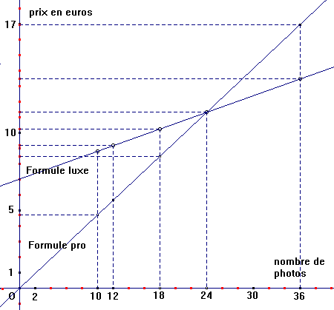
1,5
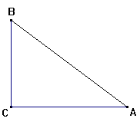
*******
Exercice 1 :
1)
1
2) $\begin{aligned}{\text{AB}}^{2}=5^{2}=\text{25} \\ {\text{CB}}^{2}+{\text{CA}}^{2}=3^{2}+4^{2}=9+\text{16}=\text{25}\end{aligned}$
donc ${\text{AB}}^{2}={\text{CB}}^{2}+{\text{CA}}^{2}$ 1
et ABC est rectangle en C d’après la réciproque du théorème de Pythagore. 0,5
cos = $\frac{\text{BC}}{\text{BA}}=\frac{3}{5}$ 1
≈ 53° 0,5

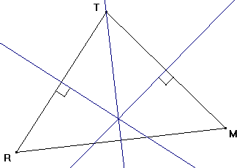
Exercice 2 :

2,5
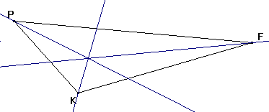2,5

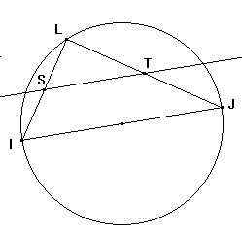
Exercice 3 :

1,5
Le point L est sur le cercle de diamètre [IJ] donc le triangle ILJ est rectangle en L. 1
Dans le triangle ILJ, la droite (ST) passe par le milieu de deux côtés donc elle est parallèle au troisième côté [IJ]. 1
De plus, le segment [ST] a pour longueur la moitié de la longueur du segment [IJ] qui est un diamètre du cercle donc [ST] a la même longueur qu’un rayon du cercle. 1,5

Exercice 4 :
cos = $\frac{\text{AD}}{\text{AB}}$ dans ABD rectangle en D 0,5
$\text{cos}\text{20}\text{°=}\frac{\text{AD}}{5} ; \text{AD}=5×\text{cos}\text{20}°$ 0,5
AD ≈ 4,7 cm 0,5

Dans ADC rectangle en D on a :
cos = $\frac{\text{AD}}{\text{AC}}$ 0,5
puis $\text{cos}\text{40}\text{°=}\frac{4,7}{\text{AC}} ; \text{AC}=4,7\text{:cos}\text{40}°$ 0,5
AC ≈ 6,1 cm 0,5

Pour calculer le périmètre du triangle ABC, il reste à connaître les longueurs BD et DC qui peuvent se calculer par le théorème de Pythagore dans les triangles rectangles ABD et ADC. 1

